АДМИНИСТРАЦИЯ

Большебабинского сельского поселения

Алексеевского муниципального района

Волгоградской области

ПОСТАНОВЛЕНИЕ

от 04.06.2019г. № 23

Об обустройстве мест (площадок) накопления твердых коммунальных отходов и ведения их реестра на территории Большебабинского сельского поселения Алексеевского муниципального района Волгоградской области

В соответствии с Федеральным законом от 6 октября 2003 года N 131-ФЗ "Об общих принципах организации местного самоуправления в Российской Федерации", Федеральным законом от 24 июня 1998 года N 89-ФЗ "Об отходах производства и потребления", руководствуясь постановлением Правительства Российской Федерации от 31.08.2018 г. N 1039 "Об утверждении Правил обустройства мест (площадок) накопления твердых коммунальных отходов и ведения их реестра",

ПОСТАНОВЛЯЮ:

1. Утвердить состав комиссии (уполномоченного органа) по рассмотрению заявок, принятия решений о согласовании создания мест (площадок) накопления твёрдых коммунальных отходов и включение их в реестр мест (площадок) накопления твердых коммунальных отходов на территории Большебабинского сельского поселения, согласно приложению 1 к настоящему постановлению.
2. Утвердить положение о комиссии (уполномоченного органа) по рассмотрению заявок, о согласовании создания мест (площадок) накопления твёрдых коммунальных отходов и включение их в реестр мест (площадок) накопления твердых коммунальных отходов на территории Большебабинского сельского поселения, согласно приложению 2 к настоящему постановлению.
3. Утвердить форму заявки о согласовании создания места (площадки) накопления твёрдых коммунальных отходов на территории Большебабинского сельского поселения, согласно приложению 3 к настоящему постановлению.
4. Утвердить форму заявки для включения сведений о месте (площадке) накопления твёрдых коммунальных отходов в реестр мест (площадок) накопления твёрдых коммунальных отходов на территории Большебабинского сельского поселения, согласно приложению 4 к настоящему постановлению.
5. Утвердить форму акта об определении места сбора и накопления твердых коммунальных отходов на территории Большебабинского сельского поселения согласно приложению 5 к настоящему постановлению.
6. Утвердить схему размещения мест (площадок) накопления твердых коммунальных отходов на территории Большебабинского сельского поселения, согласно приложению 6 к настоящему постановлению.
7. Утвердить форму реестра мест (площадок) накопления твердых коммунальных отходов на территории Большебабинского сельского поселения, согласно приложению 7 к настоящему постановлению.

8. Обнародовать настоящее постановление в установленном порядке.
9. Настоящее постановление вступает в силу с даты его официального обнародования.
10. Контроль за исполнением настоящего постановления оставляю за собой.

Глава Большебабинского сельского поселения
Алексеевского муниципального района
Волгоградской области Т.А. Андреева

Приложение № 1
к постановлению Администрации

Большебабинского сельского поселения

от 04.06.2019г. № 23

Состав комиссии (уполномоченного органа) по рассмотрению заявок,

принятию решений о согласовании создания мест (площадок) накопления твёрдых коммунальных отходов и включение их в реестр мест (площадок) накопления твердых коммунальных отходов

на территории Большебабинского сельского поселения

Председатель комиссии: Т.А. Андреева - Глава Большебабинского сельского
поселения;
Секретарь комиссии: - Шмыкова В.В. - документовед администрации Большебабинского сельского поселения

Члены комиссии: Леонченко Т.В. – ведущий специалист администрации
Большебабинского сельского поселения;
Нехаева В.А. - ведущий специалист администрации
Большебабинского сельского поселения;
Азаров В.В. –депутат Думы Большебабинского сельского поселения (по согласованию)

Приложение № 2
к постановлению Администрации

Большебабинского сельского поселения

от 04.06.2019г. № 23

Положение

о комиссии (уполномоченного органа) по рассмотрению заявок,

принятия решений о согласовании создания мест (площадок) накопления твёрдых коммунальных отходов и включение их в реестр мест (площадок) накопления твердых коммунальных отходов на территории

Большебабинского сельского поселения

1. Общие положения

1.1. Комиссия (уполномоченный орган) по рассмотрению заявок, принятия решений о согласовании создания мест (площадок) накопления твёрдых коммунальных отходов и включение их в реестр мест (площадок) накопления твердых коммунальных отходов на территории Большебабинского сельского поселения сельское поселение (далее по тексту - уполномоченный орган) является постоянно действующим коллегиальным органом для рассмотрения заявок, принятия решений о создании мест (площадок) накопления твёрдых коммунальных отходов и включение их в реестр мест (площадок) накопления твердых коммунальных отходов на территории Большебабинского сельского поселения.

1.2. В своей деятельности комиссия (уполномоченный орган) руководствуется Федеральным законом от 06.10.2003 N 131-ФЗ "Об общих принципах организации местного самоуправления в Российской Федерации", Федеральным законом от 24.06.1998 N 89-ФЗ "Об отходах производства и потребления", Федеральным законом от 27.07.2006 N 152-ФЗ "О персональных данных", "СанПиН 42-128-4690-88. Санитарные правила содержания территорий населенных мест", постановлением Правительства Российской Федерации от 31.08.2018 N 1039 "Об утверждении Правил обустройства мест (площадок) накопления твердых коммунальных отходов и ведения их реестра", Правилами обустройства мест (площадок) накопления твердых коммунальных отходов и ведения их реестра на территории Большебабинского сельского поселения.

2. Цели, задачи и функции комиссии (уполномоченного органа)
2.1. Комиссия (уполномоченный орган) создается с целью рассмотрения заявок от заявителей, принятия решений о согласовании создания мест (площадок) накопления твёрдых коммунальных отходов и включение их в реестр мест (площадок) накопления твердых коммунальных отходов на территории Большебабинского сельского поселения.
2.2. Комиссия (уполномоченный орган) в соответствии с возложенными на него задачами выполняет следующие функции:
- рассмотрение заявок от заявителей о согласовании создания места (площадки) накопления твердых коммунальных отходов на территории Большебабинского сельского поселения по установленной форме;
- рассмотрение заявок от заявителей по включению сведений о месте (площадке) накопления твердых коммунальных отходов в реестр мест (площадок) накопления твердых коммунальных отходов на территории Большебабинского сельского поселения по установленной форме;
- принятия решений о создании мест (площадок) накопления твёрдых коммунальных отходов на территории Большебабинского сельского поселения;
- включение мест (площадок) накопления твёрдых коммунальных отходов в реестр мест (площадок) накопления твердых коммунальных отходов на территории Большебабинского сельского поселения.

3. Организация работы комиссии (уполномоченного органа)
3.1. Положение о комиссии (уполномоченном органе), численный и персональный состав утверждается и изменяется постановлением Администрации.
Комиссия (уполномоченный орган) состоит из председателя, секретаря и членов комиссии.
3.2. Состав комиссии (уполномоченного органа) должен исключать возможность возникновения конфликта интересов, который мог бы повлиять на принимаемые решения.
3.3. Заседания комиссии (уполномоченного органа) проводятся по мере необходимости.
3.4. Комиссия (уполномоченный орган) в праве в соответствии с Правилами обустройства мест (площадок) накопления твердых коммунальных отходов и ведения их реестра на территории Большебабинского сельского поселения :
3.4.1 рассматривать:
- заявки о согласовании создания места (площадки) накопления твердых коммунальных отходов на территории Большебабинского сельского поселения ,
- заявки о включении сведений о месте (площадке) накопления твердых коммунальных отходов в реестр мест (площадок) накопления твердых коммунальных отходов на территории Большебабинского сельского поселения;
3.4.2 в целях оценки заявки на предмет соблюдения требований законодательства Российской Федерации в области санитарно-эпидемиологического благополучия населения к местам (площадкам) накопления твердых коммунальных отходов вправе запрашивать позицию соответствующего территориального органа федерального органа исполнительной власти, уполномоченного осуществлять федеральный государственный санитарно-эпидемиологический надзор уполномоченный орган;
3.4.3 принимать решение об отказе в согласовании создания места (площадки) накопления твердых коммунальных отходов на территории Большебабинского сельского поселения;
3.4.4 принимать решение об отказе во включении сведений о месте (площадке) накопления твердых коммунальных отходов в реестр мест (площадок) накопления твердых коммунальных отходов на территории Большебабинского сельского поселения .
3.5. Решение об отказе в согласовании создания места (площадки) накопления твердых коммунальных отходов на территории Большебабинского сельского поселения являются:
а) несоответствие заявки установленной форме;
б) несоответствие места (площадки) накопления твердых коммунальных отходов требованиям правил благоустройства Большебабинского сельского поселения, требованиям законодательства РФ в области санитарно-эпидемиологического благополучия населения, иного законодательства РФ, устанавливающего требования к местам (площадкам) накопления твердых коммунальных отходов.
3.6. Решение об отказе во включении сведений о месте (площадке) накопления твердых коммунальных отходов в реестр мест (площадок) накопления твердых коммунальных отходов на территории Большебабинского сельского поселения принимается в следующих случаях:
а) несоответствие заявки о включении сведений о месте (площадке) накопления твердых коммунальных отходов в реестр установленной форме;
б) наличие в заявке о включении сведений о месте (площадке) накопления твердых коммунальных отходов в реестр недостоверной информации;
в) отсутствие согласования с комиссией (уполномоченным органом) создания места (площадки) накопления твердых коммунальных отходов.
3.7. Комиссия (уполномоченный орган) уведомляет заявителя о принятом решении в соответствии с Правилами обустройства мест (площадок) накопления твердых коммунальных отходов и ведения их реестра на территории Большебабинского сельского поселения.
3.8. Решение комиссии (уполномоченного органа) считается принятым, если за него проголосовало более половины участвующих в заседании членов комиссии.
3.9. Руководство деятельностью комиссии (уполномоченного органа) осуществляет председатель комиссии, который несет ответственность за выполнение возложенных на комиссию (уполномоченный орган) задач и осуществление функций.
Председатель комиссии (уполномоченного органа):
- определяет время рассмотрения заявок от заявителей о согласовании создания мест (площадок) накопления твёрдых коммунальных отходов.
Секретарь комиссии (уполномоченного органа):
- организует подготовку материалов для рассмотрения на комиссии (уполномоченного органа);
- регистрирует поступившие заявки о согласовании создания места (площадки) накопления твердых коммунальных отходов на территории Большебабинского сельского поселения и о включении сведений о месте (площадке) накопления твердых коммунальных отходов в реестр мест (площадок) накопления твердых коммунальных отходов на территории Большебабинского сельского поселения;
- направляет запрос в соответствующий территориальный орган федерального органа исполнительной власти, уполномоченный осуществлять федеральный государственный санитарно-эпидемиологический надзор с целью оценки заявки на предмет соблюдения требований законодательства Российской Федерации в области санитарно-эпидемиологического благополучия населения к местам (площадкам) накопления твердых коммунальных отходов в соответствии с Правилами обустройства мест (площадок) накопления твердых коммунальных отходов и ведения их реестра на территории Большебабинского сельского поселения;
- определяет повестку и проводит заседания комиссии (уполномоченного органа);
- формирует пакет документов на рассмотрение комиссии (уполномоченного органа);
- ведет и оформляет протоколы заседаний комиссии (уполномоченного органа);
- подготавливает проекты актов об определении мест размещения контейнеров и контейнерных площадок для сбора твердых бытовых отходов;
- уведомляет заявителя о принятом решении в соответствии с Правилами обустройства мест (площадок) накопления твердых коммунальных отходов и ведения их реестра на территории Большебабинского сельского поселения оформляет соответствующие документы для включения в реестр мест (площадок) накопления твердых коммунальных отходов на территории Большебабинского сельского поселения в соответствии с Правилами обустройства мест (площадок) накопления твердых коммунальных отходов и ведения их реестра на территории Большебабинского сельского поселения;
- вносит корректировку в схему размещения мест (площадок) накопления твердых коммунальных отходов отражает данные о нахождении мест (площадок) накопления твердых коммунальных отходов на карте.
Члены комиссии (уполномоченного органа) вправе вносить предложения о рассмотрении на заседаниях комиссии (уполномоченного органа) вопросов, отнесенных к ее компетенции.
3.10. На заседаниях комиссии (уполномоченного органа) ведется протокол, в котором указывается характер рассматриваемых вопросов. Протокол подписывается председателем и секретарем комиссии (уполномоченного органа).
3.11. Результаты работы комиссии (уполномоченного органа) оформляются актом об определении места размещения контейнерной площадки. К акту прилагается графический материал.
3.12. Акт об определении места размещения контейнерной площадки утверждается Председателем комиссии (уполномоченного органа). Утвержденный акт служит основанием для размещения контейнерной площадки.
3.13. Утвержденный Акт об определении места размещения контейнерной площадки направляется в Администрацию для формирования сводного реестра не позднее 3 рабочих дней со дня принятия решения о включении сведений о месте (площадке) накопления твердых коммунальных отходов в реестр мест (площадок) накопления твердых коммунальных отходов на территории Большебабинского сельского поселения

Приложение № 3
к постановлению Администрации

Большебабинского сельского поселения

от 04.06.2019г. № 23

Председателю комиссии (уполномоченного органа)
__________________________
от _________________________________
___________________________________
___________________________________

Заявка

о согласовании создания места (площадки) накопления твердых коммунальных отходов на территории Большебабинского сельского поселения

Прошу согласовать создание места (площадки) накопления твёрдых коммунальных отходов (далее ТКО) на территории Большебабинского сельского поселения:

1. Данные о предполагаемом нахождении места (площадки) накопления ТКО:

1.1. Адрес: ________________________________________________________________________

1.2. Географические координаты:
___________________________________________________________________

2. Данные о технических характеристиках предполагаемого места (площадки) накопления ТКО:

2.1. покрытие: ______________________________________________________

2.2. площадь: _______________________________________________________

2.3. количество планируемых к размещению контейнеров и бункеров с указанием их объема: _____________________________________________________
___________________________________________________________________

3. Данные о собственнике планируемого места (площадки) накопления ТКО:

3.1. для юридического лица:
полное наименование: _______________________________________________
___________________________________________________________________
ОГРН записи в ЕГРЮЛ: ______________________________________________
___________________________________________________________________
фактический адрес: _________________________________________________
___________________________________________________________________

3.2. для индивидуального предпринимателя:
Ф.И.О. (полностью):__________________________________________________
___________________________________________________________________
ОГРН записи в ЕГРИП: _______________________________________________
___________________________________________________________________
адрес регистрации по месту жительства: ________________________________
___________________________________________________________________

3.3. для физического лица:
Ф.И.О. (полностью):__________________________________________________
___________________________________________________________________
серия, номер и дата выдачи паспорта или иного документа, удостоверяющего личность: _______________________________________________________________
___________________________________________________________________
адрес регистрации по месту жительства: ________________________________
___________________________________________________________________
адрес фактического места проживания: _________________________________
___________________________________________________________________
контактные данные (телефон): ________________________________________
___________________________________________________________________

4. Данные о предполагаемых источниках образования ТКО, которые планируются к складированию в месте (на площадке) накопления ТКО содержащие сведения об одном или нескольких объектах капитального строительства, территории (части территории) поселения, при осуществлении деятельности на которых у физических и юридических лиц образуются твердые коммунальные отходы, складируемые в соответствующих местах (на площадках) накопления твердых коммунальных отходов: __________________________________________________________________________________________________________________________________________________ ______________________________________________________________________

Заявитель подтверждает подлинность и достоверность представленных сведений и документов.

К заявке прилагается:
- Схема размещения места (площадки) накопления ТКО на карте

Заявитель:
"___" ___________ 20__ года ____________________/ _____________/
(ФИО) (подпись)

Приложение № 4
к постановлению Администрации

Большебабинского сельского поселения

от 04.06.2019г. № 23

Председателю комиссии (уполномоченного органа)
_______________________
от _________________________________
___________________________________
___________________________________

Заявка

для включения сведений о месте (площадке) накопления твёрдых коммунальных отходов в реестр мест (площадок) накопления твёрдых коммунальных отходов на территории Большебабинского сельского поселения

Прошу включить в реестр мест (площадок) накопления твёрдых коммунальных отходов на территории МО Большебабинского сельского поселения место (площадку) накопления твёрдых коммунальных отходов (далее ТКО):
1. Данные о нахождении места (площадки) накопления ТКО:

1.1. Адрес: ________________________________________________________________________

1.2. Географические координаты:
___________________________________________________________________

2. Данные о технических характеристиках предполагаемого места (площадки) накопления ТКО:

2.1. покрытие: ______________________________________________________

2.2. площадь: _______________________________________________________

2.3. количество планируемых к размещению контейнеров и бункеров с указанием их объема: _____________________________________________________
___________________________________________________________________

3. Данные о собственнике планируемого места (площадки) накопления ТКО:

3.1. для юридического лица:
полное наименование: _______________________________________________
___________________________________________________________________
ОГРН записи в ЕГРЮЛ: ______________________________________________
___________________________________________________________________
фактический адрес: _________________________________________________
___________________________________________________________________

3.2. для индивидуального предпринимателя:
Ф.И.О. (полностью):__________________________________________________
___________________________________________________________________
ОГРН записи в ЕГРИП: _______________________________________________
___________________________________________________________________
адрес регистрации по месту жительства: ________________________________
___________________________________________________________________

3.3. для физического лица:
Ф.И.О. (полностью):__________________________________________________
___________________________________________________________________
серия, номер и дата выдачи паспорта или иного документа, удостоверяющего личность: _______________________________________________________________
___________________________________________________________________
адрес регистрации по месту жительства: ________________________________
___________________________________________________________________
адрес фактического места проживания: _________________________________
___________________________________________________________________
контактные данные (телефон): ________________________________________
___________________________________________________________________

4. Данные о предполагаемых источниках образования ТКО, которые планируются к складированию в месте (на площадке) накопления ТКО содержащие сведения об одном или нескольких объектах капитального строительства, территории (части территории) поселения, при осуществлении деятельности на которых у физических и юридических лиц образуются твердые коммунальные отходы, складируемые в соответствующих местах (на площадках) накопления твердых коммунальных отходов: __________________________________________________________________________________________________________________________________________________ ______________________________________________________________________

Заявитель подтверждает подлинность и достоверность представленных сведений и документов.

К заявке прилагается:
- Схема размещения места (площадки) накопления ТКО на карте

Заявитель:
"___" ___________ 20__ года ____________________/ _____________/

Приложение № 5
к постановлению Администрации

Большебабинского сельского поселения

от 04.06.2019г. № 23

УТВЕРЖДАЮ:
председатель Комиссии
_______________

АКТ № _______
об определении места сбора и накопления твердых коммунальных отходов

"___"____________20___г. _____________________
место составления
Комиссия в составе:
Председатель комиссии ________________________________________________
Секретарь комиссии ____________________________________________________
Члены комиссии:
1. ____________________________________________________________________
2. ____________________________________________________________________
3. ____________________________________________________________________

в соответствии с постановлением администрации Большебабинского сельского поселения «Об утверждении Порядка определения мест сбора и накопления твердых коммунальных отходов на территории Большебабинского сельского поселения и Регламента создания и ведения реестра мест (площадок) накопления твердых коммунальных отходов на территории Большебабинского сельского поселения и на основании заявления __________________________, произвела осмотр территории предлагаемого места сбора и накопления ТКО по адресу: ________________________________________________________________________.

На основании принятого Комиссией решения, указанного в протоколе заседания комиссии от _______________ № _________, определить местом сбора и накопления ТКО территорию по адресу:__________________________________________________________________

Предлагаемый размер земельного участка ___м х ___м, площадью _____кв.м
Приложение: схема территории, на которой определено место сбора и накопления ТКО.
Председатель комиссии: ______________________
Секретарь комиссии: __________________________
Члены комиссии:
1. ____________________________
2. ____________________________
3.____________________________

Приложение № 6
к постановлению Администрации

Большебабинского сельского поселения

от 04.06.2019г. № 23

СХЕМА
мест размещения контейнерных площадок для сбора ТКО
на территории Большебабинского сельского поселения

х. Большой Бабинский

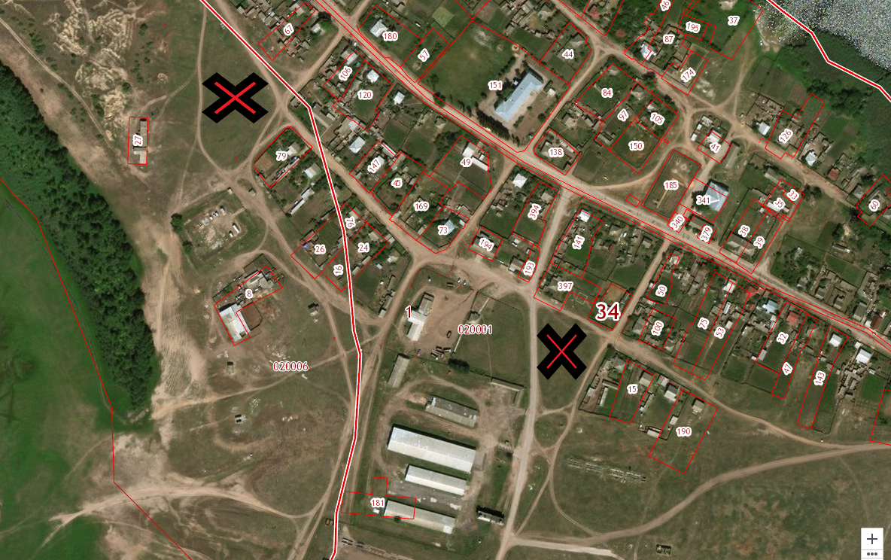

х. Павловский 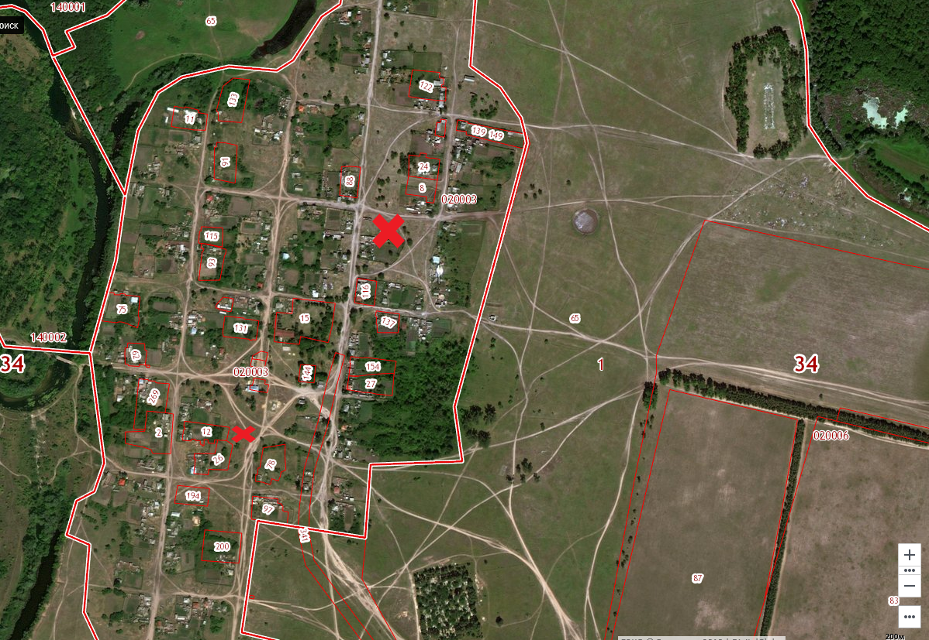

Приложение № 7
к постановлению Администрации
Большебабинского сельского поселения

от 04.06.2019г. № 23

РЕЕСТР

мест (площадок) накопления твёрдых коммунальных отходов

на территории Большебабинского сельского поселения

N п/п | Данные о нахождении мест (площадок) накопления ТКО |  |  | Данные о технических характеристиках места (площадки) накопления ТКО |  |  |  | Данные о собственнике места (площадки) накопления ТКО |  |  | Данные об источниках образования ТКО  (наименование объекта капитального строительства, территории (части территории) поселения, которые складируются отходы на площадке)
 | адрес | географич. координаты | карта (схема) размещения | покрытие | площадь | количество контейнеров размещенных / планируемых | объем контейнеров | наименование / ФИО | ОГРН / данные документа удостоверяющие личность | адрес регистрации

1. х. Большой Бабинский
1.1
2. х. Павловский
2.1

